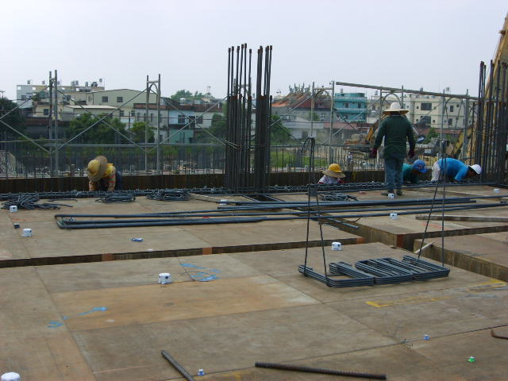
行政大樓2F樓版鋼筋綁紮
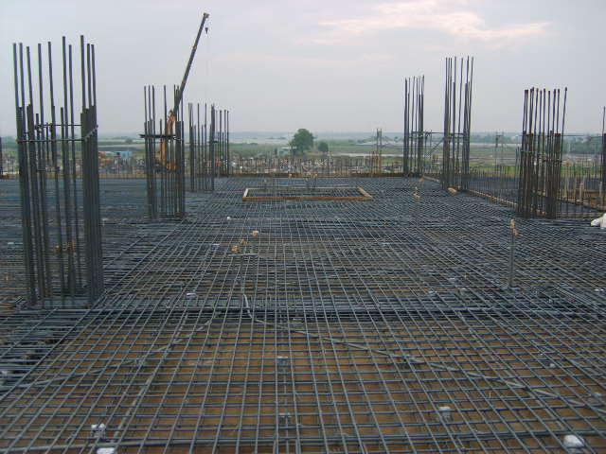
行政大樓2F樓版鋼筋綁紮完成

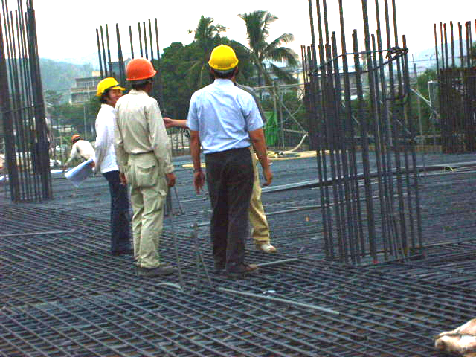
行政大樓2F樓版監造鋼筋查驗
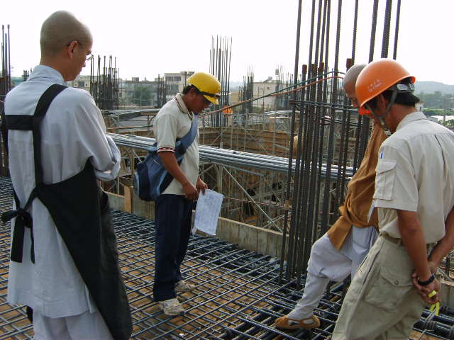
行政大樓2F樓版業主鋼筋查驗

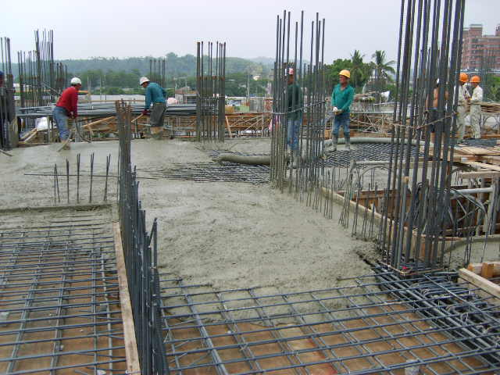
行政大樓2F樓版混凝土澆置
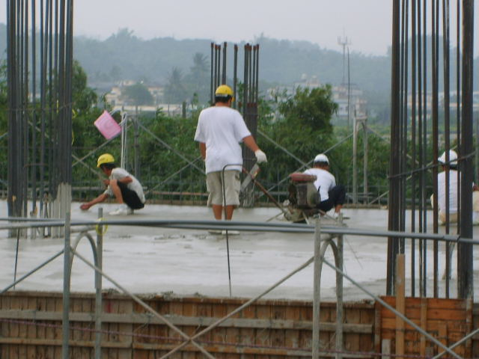
行政大樓2F粉光

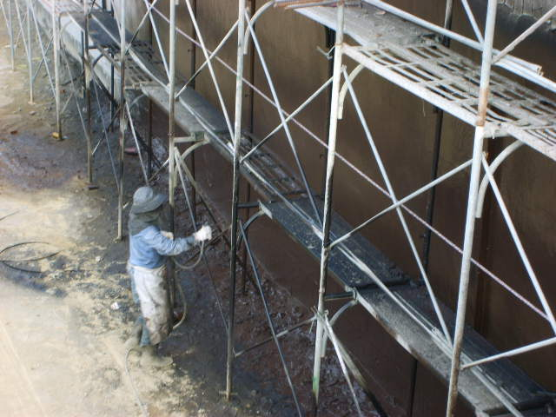
行政大樓1F牆防水施作(1)
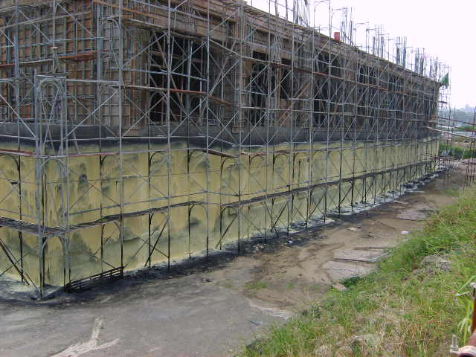
行政大樓1F牆防水施作(2)

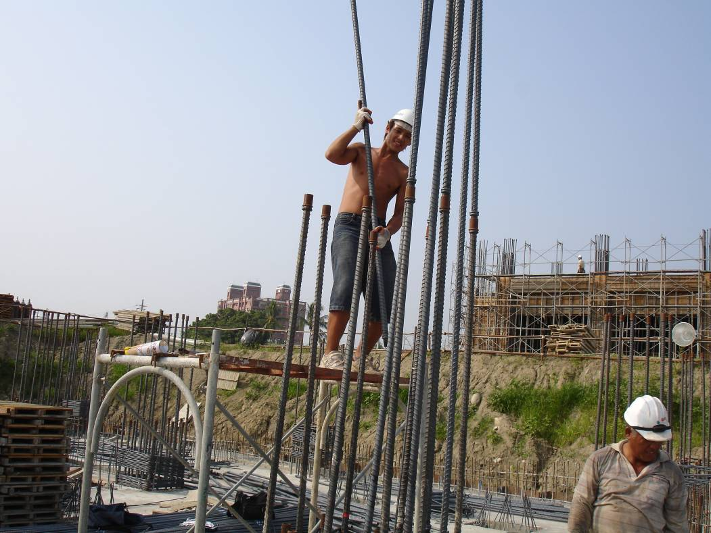
學生宿舍B1F柱筋續接作業(1)
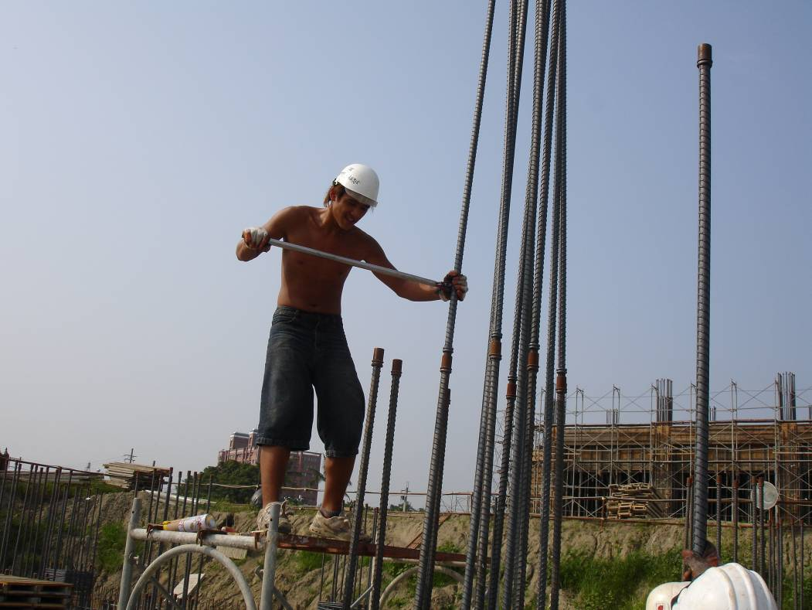
學生宿舍B1F柱筋續接作業(1)

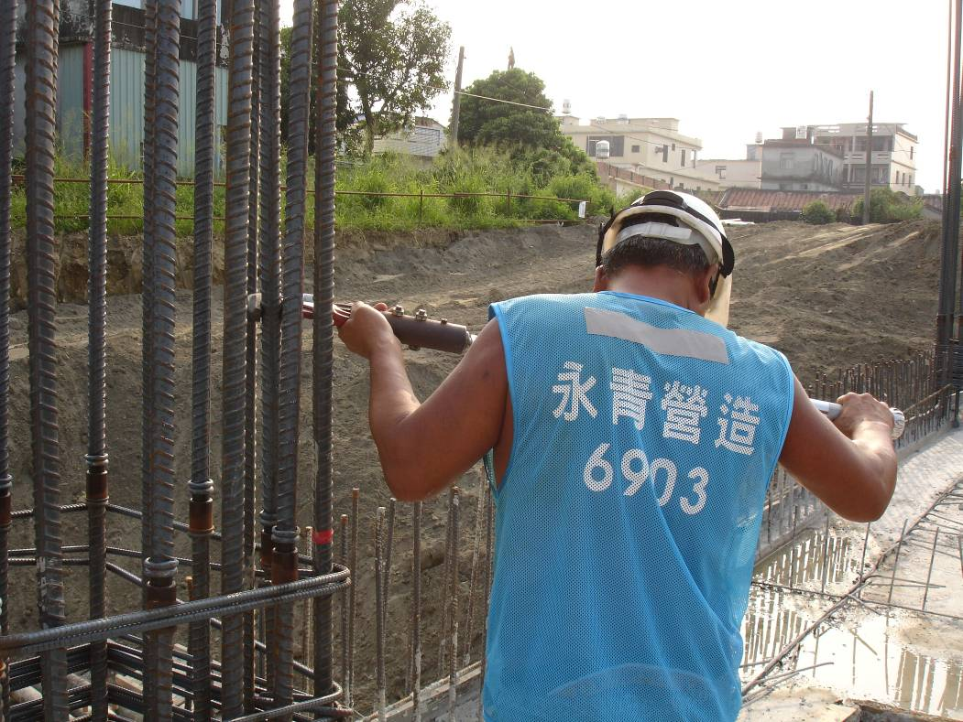
學生宿舍B1F柱筋續接後之扭力測試
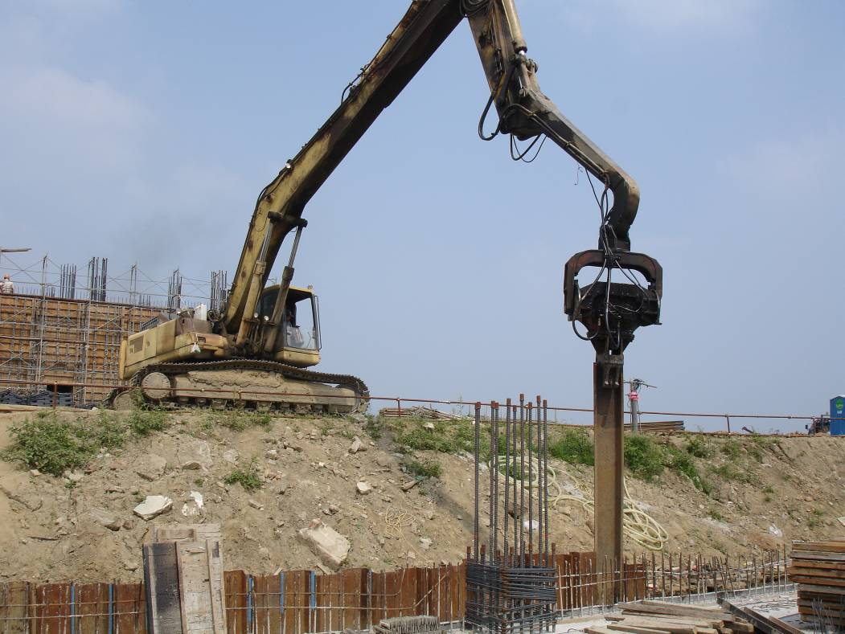
學生宿舍鋼板樁拔除

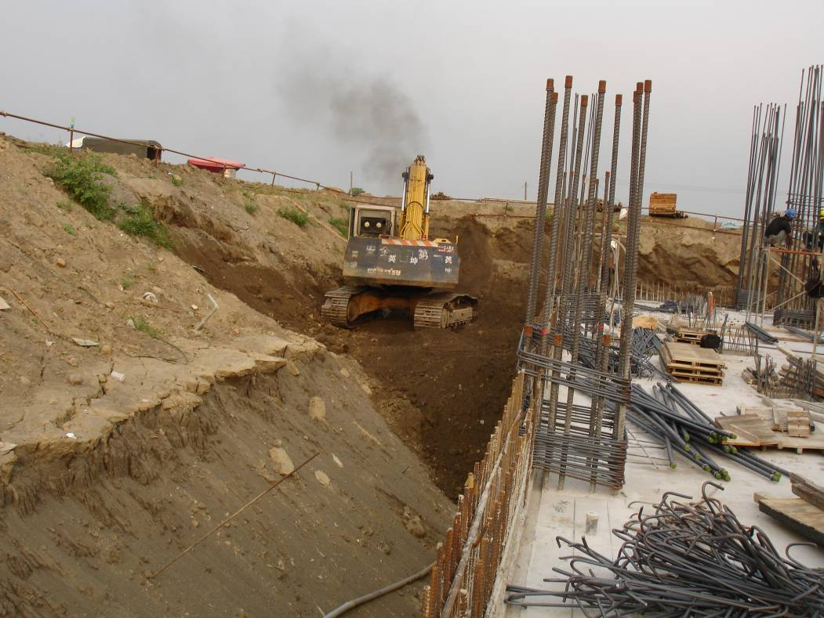
學生宿舍鋼板樁拔除後之回填作業
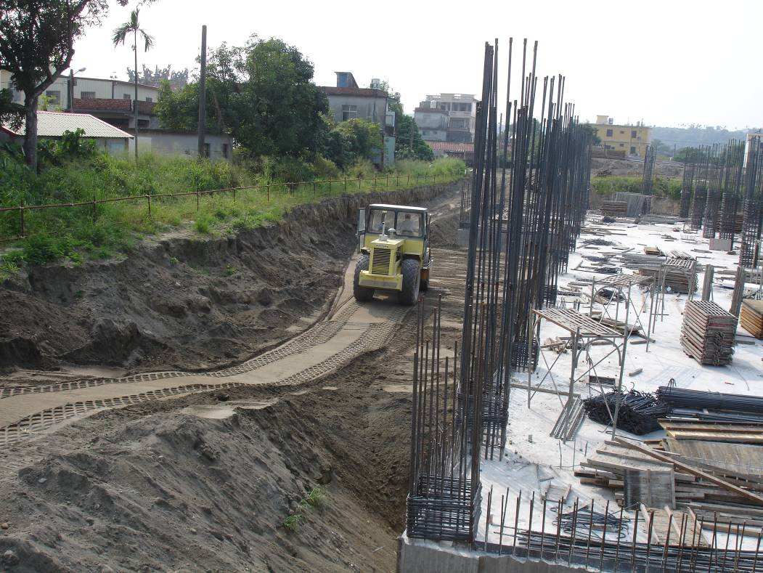
學生宿舍鋼板樁拔除後之滾壓作業

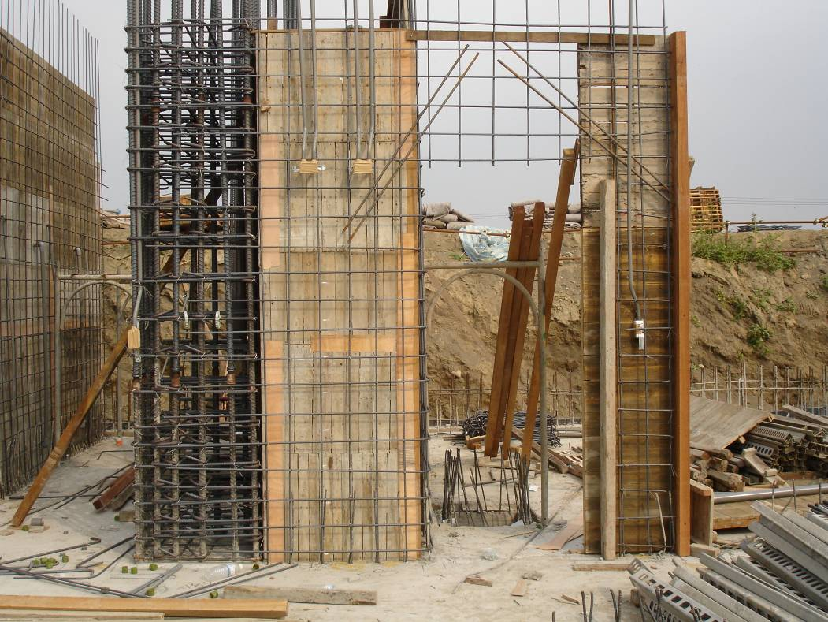
學生宿舍B1F牆組模與鋼筋綁紮
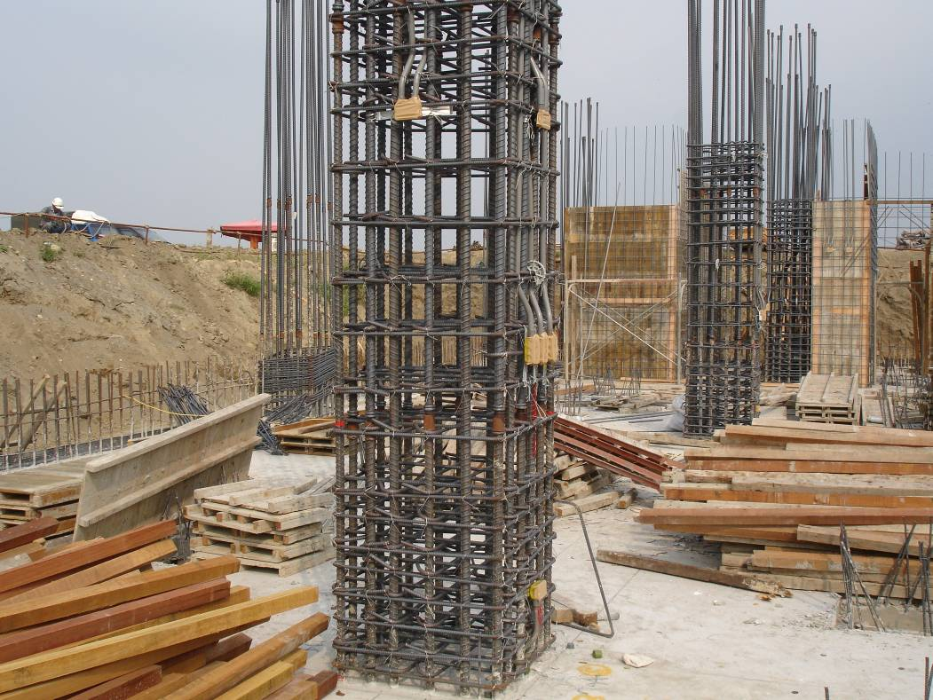
學生宿舍柱內之電源開關盒預埋

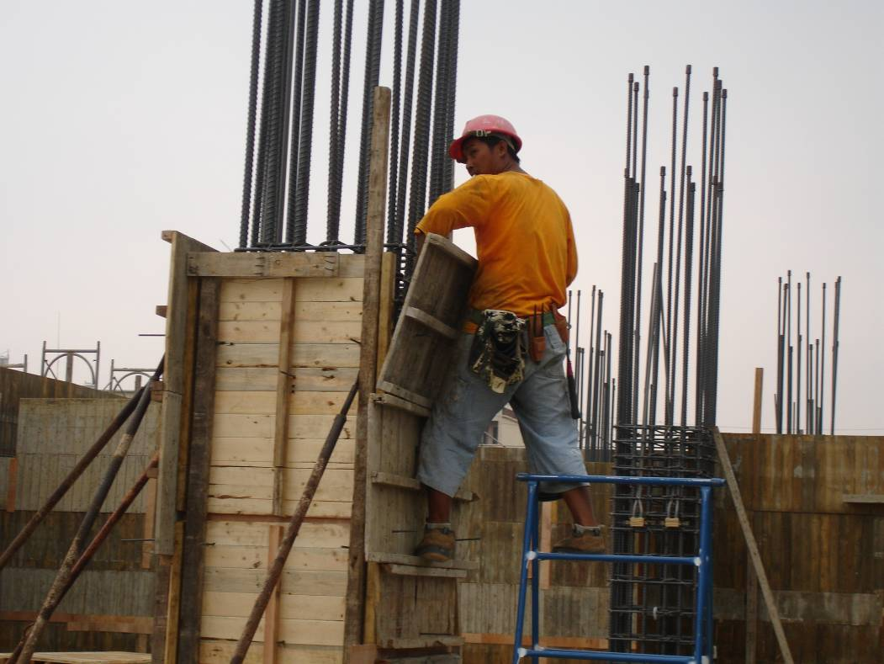
學生宿舍B1F柱封模(1)
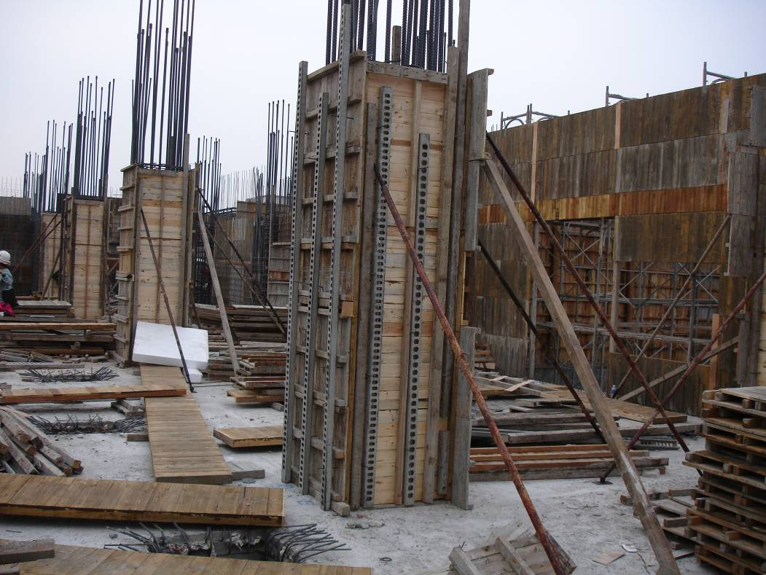
學生宿舍B1F柱封模(2)

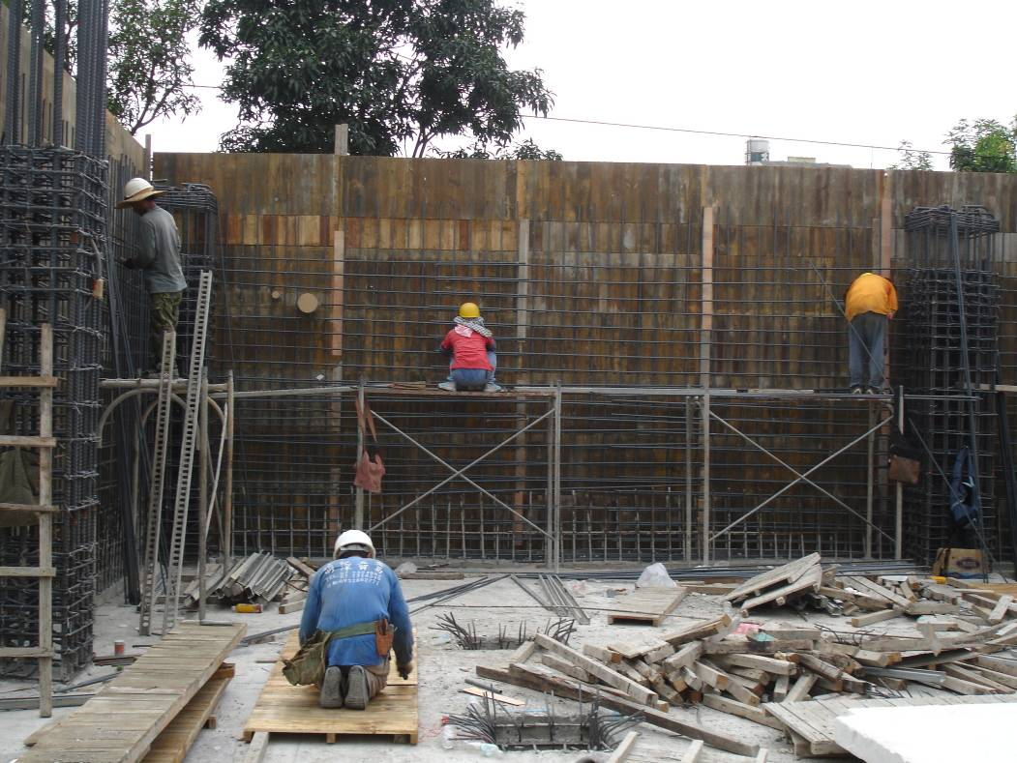
學生宿舍B1F牆筋綁紮
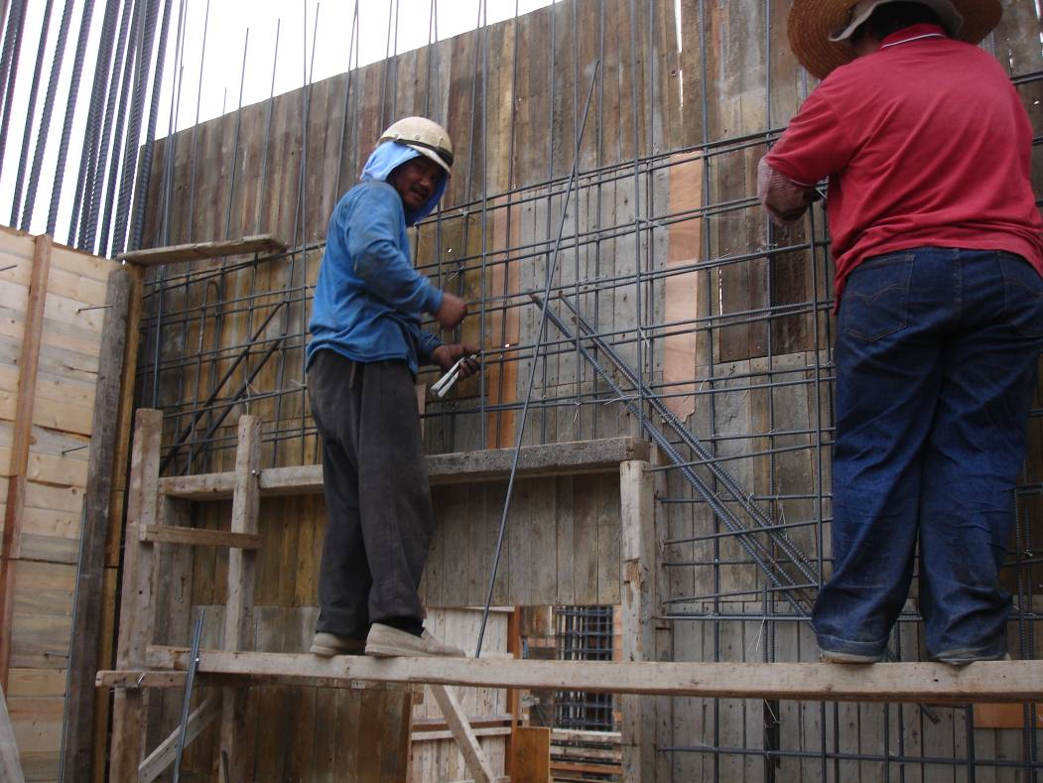
學生宿舍B1F開口補強筋綁紮

